Localitatea din România în care mă simt ca acasă

Localitatea în care mă simt ca acasă este Bucureşti. Bucureşti este capitala României şi se află în sud-estul României. Acesta se află între Ploieşti şi Giurgiu, care se află la nordul, respectiv la sudul acestuia. Orașul se află în Câmpia Vlăsiei, care face parte din Câmpia Română. La est se află Bărăganul, în partea de vest Câmpia Găvanu-Burdea, iar la sud este delimitat de Câmpia Burnazului. Istoric, se consideră că Bucureștiul a fost construit pe șapte dealuri, asemenea celor șapte coline ale Romei. Cele șapte dealuri ale Bucureștiului sunt: Dealul Mitropoliei, Dealul Spirii, Dealul Cotrocenilor, Dealul Arsenalului, Dealul Filaretului, Dealul Văcărești și Colina Radu Vodă.

Bucureştiul a fost prima oară atestat documentar în anul 1459, când prin hrisovul din 20 septembrie, domnitorul Vlad Țepeș scutește de dări și întărește dreptul de proprietate al unor locuitori. Documentul prin care a fost atestat oraşul Bucureşti a fost descoperit în jurul anului 1900, foarte deteriorat.

În anul 1659, Bucureşti devine definitiv captiala Ţării Româneşti, oraşul dezvoltându-se, fiind astfel construite numeroase biserici, hanuri mari fortificate, precum şi prima arteră pavată cu bârne din lemn, aceasta fiind Podul Mogoşoaiei, rebotezată mai târziu drept Calea Victoriei, în anul 1878.

După primul război mondial, acesta devine una dintre cele mai frumoase capitale din întreaga Europa. Arhitectura acestuia şi atmosfera îi aduc numele de „Micul Paris”.

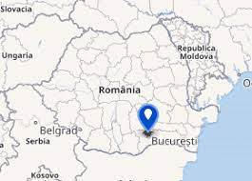

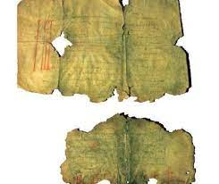

Documentul prin care a fost atestat oraşul Bucureşti

În oraşul Bucureşti se află multe tipuri de clădiri, precum : biserici, aeroporturi, biblioteci, muzee, gări, pasaje, pieţe, spitale, şcoli şi multe altele. La construirea acestor tipuri de clădiri a fost nevoie de materiale precum : lemn, fier, oţel, cărămizi, ciment ş.a.m.d.

Pentru bucureşteni, sărbătoarea Crăciunului, care a fost păstrată până în zilele de astăzi în întreaga lumie, a reprezentat un mare prilej de bucurie şi de petrecere. Încă din timpul postului, fiecare familie începea pregătirile pentru Crăciun, printre care se aflau : curăţenia casei, preparearea bucatelor pentru masa de Crăciun şi uneori chiar şi înnoirea hainelor.

Printre personalităţile care s-au născut în Bucureşti sau au avut un destin legat de acesta sunt : Tudor Arghezi, care a fost poet, Ilie Năstase, care a fost un mare jucător de tenis, Gellu Naum, Henri Coandă, care a fost un academician și inginer aeronautic român, Ion Cantacuzino şi mulţi alţii.

Tudor Arghezi

Tudor Arghezi (pseudonimul lui Ion Nae Theodorescu, n. 21 mai 1880, București – d. 14 iulie 1967) a fost un scriitor român, cunoscut pentru contribuția sa la dezvoltarea liricii româneștii. Opera sa poetică, de o originalitate exemplară, reprezintă o altă vârstă marcantă a literaturii române. A scris, printre altele, teatru, proză, pamflete, precum și literatură pentru copii. A fost printre autorii cei mai contestați din întreaga literatură română. Pseudonimul Arghezi provine, explică însuși scriitorul, din Argesis - vechiul nume al Argeșului.

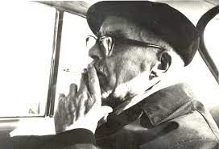

Am ales această localitatea Bucureşti, deoarece istoria Bucureştiului, dar şi cultura, arta şi arhitectura totodată, sunt vaste şi cuprind o mulţime informaţii de descoperit, există multe muzee şi monumente istorice culturale importante, dar şi fiindcă este oraşul în care m-am născut.